Учитель математики
ГУ ЛНР «ЛОУСОШ №18»
Мельник Марина Сергеевна

Тема урока: Линейная функция, её график, свойства
Класс –7
Цели урока:
Образовательные цели: обобщить и систематизировать знания учащихся по данной теме, применить изученный материал в нестандартной ситуации, отработать навыки построения графиков линейных функций.
Воспитательные цели: прививать навыки умения слушать друг друга; уважать мнение других; помогать друг другу; уважать достижения других.
Развивающие цели: содействовать формированию навыков обобщений, умений применить знания в нестандартной ситуации.
Деятельностные цели: формирование у учащихся деятельностных способностей и способностей к структурированию, обобщению и систематизации изучаемого предметного содержания, формирование способности учащихся к новому способу действия, связанному с построением структуры изученных понятий и алгоритмов.
Тип урока - урок общеметодологической направленности (урок решения частных задач с применением открытого способа).
Оборудование: компьютер, мультимедимедийный проектор, презентационный экран, презентация к уроку, конверты с заданиями, рабочие тетради, цветные фломастеры, чертежные инструменты, маршрутный лист.
Ход урока
- Этап мотивации
Ребята, вы уже задумывались, с какой профессией в дальнейшем будет связана ваша жизнь?
Ребята делятся своими предположениями.
А как вы думаете, может ли линейная функция, встретиться в вашей профессиональной работе? Если да, то где?
Ребята делают предположения.
Ребята, я хочу открыть вам сою тайну. В школу на моё имя пришла телеграмма (Приложение 1) от начальника «Центра засекреченной службы ЛНР» с просьбой организовать команду экспериментаторов из учащихся нашей школы с целью выяснить, будет ли использоваться линейная функция в профессиях связанных с физикой, биологией и медициной. Для этого нам предоставляется уникальная возможность на машине времени перенестись в будущее.
Я приняла решение дать такую возможность вашему классу. Если команда учащихся 7-А класса справится с поставленной задачей, то она будет зачислена в засекреченный отряд экспериментаторов, а также награждена медалями. Да ещё у вас есть возможность проникнуть в будущее наших профессий.
Экспериментаторы смогут успешно возвратиться домой, если пройдут весь полет без ошибок. (В ходе прохождения этапов полета экспериментаторы ведут свой маршрутный лист (Приложение 2). В конце урока каждый ученик подсчитывает свое количество баллов и его экипажа, подводит итог полета).
- Этап актуализации и фиксирования индивидуального затруднения в пробном учебном действии
Прежде чем окончательно решиться на такой ответственный шаг, я должна проверить вас. Первый этап проверки, это проверка на готовность отряда преодолевать трудности на пути.
Проверка знаний формулировок, определений, правил по теме «Линейная функция, ее график, свойства». За каждый правильный ответ в маршрутный лист учащийся ставит 1 балл (текст заданий прилагается).
- Сформулируйте определение линейной функции.
- Какие частные случаи линейной функции вам известны?
- Как называется функция, у которой число b равно 0 и дайте ее определение.
- Какой формулой задается функция, у которой число k равно нулю?
- Что является графиком линейной функции?
- Как построить график линейной функции?
- Почему для построения графика линейной функции достаточно только двух точек?
- Дана функция y= 2-7x . Чему равно k?
- Дана функция y= 3+4x . Чему равно b?
- Как расположен график функции y= kx , если k<0, k>0.
- Этап закрепления с проговариванием во внешней речи
Следующая проверка отряда, на сплочённость коллектива, не бросите ли вы своего одноклассника в трудную минуту?
Используя таблицу зависимости двух величин подобрать формулу зависимости.
Это задание выполняется по рядам (каждому ряду предлагается своя таблица). Проверяют работы сами учащиеся (обмен тетрадями).
Результаты своей работы учащиеся поясняют у доски по одному человеку от ряда у доски, упоминая при этом, получилась у них линейная функция или нет.
I ряд
x | -1 | 0 | 1 | 3 | 4 | 5
y | -2 | 0 | 2 | 6 | 8 | 10
Ответ:
II ряд
x | -2 | 0 | 2 | 4 | 5 | 10
y | 1 | 3 | 5 | 7 | 8 | 13
Ответ:
III ряд
x | -2 | -1 | 0 | 1 | 2 | 3
y | 4 | 1 | 0 | 1 | 4 | 9
Ответ:

- Этап включения изученного в систему знаний
Итак, вы справились с моей проверкой, показали, что вы будете опорой друг для друга, не бросите своего товарища в трудную минуту, преодолеете все сложности возникшие на пути, поэтому мы смело можем отправляться на машине времени в будущее наших профессий.
В классной комнате, где будет проводиться урок, должно быть организовано место для размещения шести групп (группы по 4-5 человек) таким образом, чтобы члены одной группы могли свободно общаться друг с другом и делать записи.
Класс делится учителем на 6 групп
№ группы | уровень знаний учащихся | отрасль профессии
1 | средние и слабые учащиеся | физика
2 | средние и слабые учащиеся | биология
3 | средние и слабые учащиеся | медицина
4 | сильные учащиеся | физика
5 | сильные учащиеся | биология
6 | сильные учащиеся | медицина
Задание №1
Для группы 1:
Скорость распространения звука в воздухе в зависимости от температуры может быть найдена по формуле:
v = 331 +0,6t, где v - скорость (в м/с), t - температура (в ºC). Найдите с какой скоростью распространяется звук в зимний день с температурой -35 ºC и в летний день с температурой +30 ºC.
Для группы 2:
Численность зубров в заповеднике может быть найдена по формуле:
y = 50 +3t, где y - количество особей, а t - время (в годах). Найдите сколько особей будет в данном заповеднике через 3 года. Через сколько лет в этом заповеднике особей будет 65 штук?

Для группы 3:
Волосы на голове у человека растут примерно со скоростью 0,4 мм в сутки. Через сколько дней длина волос у мальчика достигнет 5 см, если считать, что их первоначальная длина была 3 см. Какой будет длина волос у этого мальчика через пять дней (формула l = 30 +0,4t, где l - длина в миллиметрах, t - количество дней.
Для группы 4:
Турист проехал от города 10 км на автобусе, а затем двигался равномерно, продолжая движение в том же направлении со скоростью 4 км/ч, шел пешком.
а) Записать формулу линейной зависимости проделанного пути от города S (в км) от времени движения туриста t (в часах).
(ответ: S = 10 + 4t)
б) Найти значение одной переменной в зависимости от значения другой.
t | 0,5 |  | 1,5 |  | 0,8 |  | 1,2
S |  | 20 |  | 12 |  | 15 |  | 18

Для группы 5:
Перед тем как высадить растения в теплицу необходимо довести t воздуха в ней до 25 ºC
а) Записать формулу, выражающую изменение температуры T ºC в теплице в зависимости от времени t (в минутах) от нагревания, если при нагревании воздуха в теплице каждую минуту температура повышалась на 1,5 ºC, а первоначальная температура в теплице была 8 ºC.
б) Найти значение одной переменной в зависимости от значения другой.
t | 12 |  | 10 |  | 6 |  | 5
T |  | 23 |  | 17 |  | 14 |  | 20

Для группы 6:
Медиками установлено, что для нормального развития ребенок или подросток, которому T лет, (T < 18) должен спать t часов в сутки.
а) Задайте формулой зависимость продолжительности сна t (часах) от возраста человека (лет), если известно, что после рождения ребенок должен спать не менее 17 часов в сутки, уменьшая продолжительность сна на половину своего возраста.
(t = 17 – T/2)
б) Найти значение одной переменной в зависимости от значения другой.
T | 1 |  | 5 |  | 3 |  | 7
t |  | 9 |  | 11 |  | 10 |  | 12

Запись формулы функциональной зависимости ведется группами 4, 5, 6 сообща, работа по таблице индивидуальна, для этого и предлагается несколько вариантов.
Задание №2
Каждый график дает наглядное представление о зависимости между величинами, описывает различные процессы. На практике часто используются приборы для автоматической регистрации того или иного процесса. Эти приборы вычерчивают графики соответствующих функциональных зависимостей. Каждый ученый умеет не только «читать» построенные приборами графики, но и строить эти графики самостоятельно, без использования приборов. Решение второго задания покажет насколько вы умело, читаете графики.
Для группы 1
Используя график зависимости массы m воды и льда от V ответить на вопросы.
- Является ли функция m(V) линейной?
- Какой объем занимают лед и вода, если они имеют одинаковую массу, равную 500 г.?
- Сделать вывод о зависимости m(V)? Одинаковы ли эти зависимости для разных веществ?
Чертеж к задаче
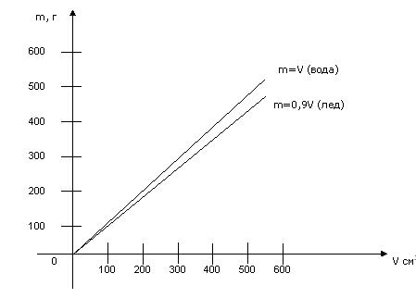
Рисунок 1
Для группы 2
Используя график зависимости веса M, г рыбки от массы корма m, г ответьте на вопросы.
- Является ли функция M(m) линейной?
- Какой вес будет иметь рыбка, поедающая 15 г сухого корма, и рыбка, поедающая 15 г живого корма?
- Сделать вывод о зависимости M(m)? Одинакова ли эта зависимость для рыбки на сухом корме и рыбки на живом корме?
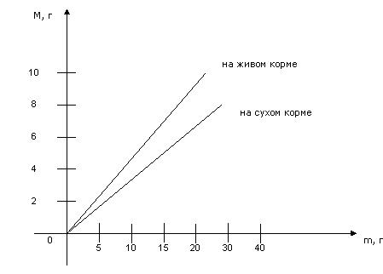
Рисунок 2
Для группы 3
Используя график зависимости повышения гемоглобина от массы, г употребления в пищу яблок или гранатового сока, ответить на вопросы:
- На сколько поднимется гемоглобин в крови у человека, употребляющего в пищу 600 гр. яблок или 600 гр. гранатового сока?
- Что обозначает общая точка графиков?
- Сделать вывод о зависимости гемоглобина от массы употребляемого в пищу продукта. Одинакова ли эта зависимость для яблок и для гранатового сока?
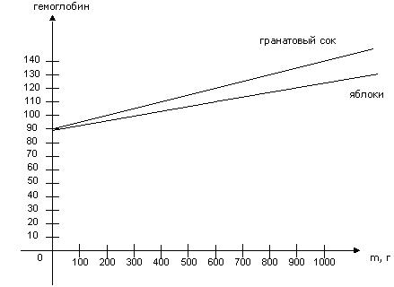
Рисунок 3
Для группы 4
Автомобили A₁ и A₂ выезжают одновременно навстречу друг другу. По заданному графику движения автомобилей. Найти:
- время от начала движения до встречи автомобилей;
- путь, пройденный каждым автомобилем до их встречи;
- скорость движения каждого автомобиля.
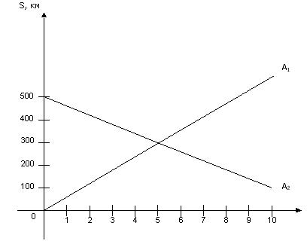
Рисунок 4

Для группы 5
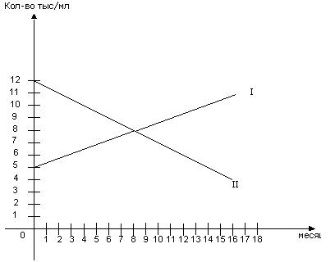
Рисунок 5
Ученые наблюдают за количеством бактерий в двух водоемах I и II. I-водоем молодой, II-старый на рисунке представлены графики зависимостей общего числа бактерий (в тыс. (мл.)) от месяца наблюдения. Используя графики ответить на вопросы:
- На каком этапе исследования количество бактерий в водоемах будет одинаковым?
- Изменение количества бактерий в каждом водоеме.
- Через сколько месяцев в каждом водоеме количество бактерий будет равно 10 тыс/мл.
Для группы 6
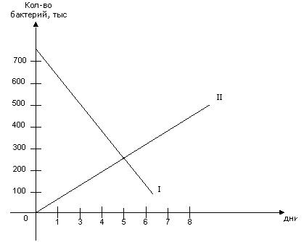
Рисунок 6
На чертеже два графика I график показывает зависимость количества бактерий от дня использования антибиотиков, II график – зависимость количества бактерий от дня заболевания (без использования лекарственных средств).
Глядя на графики ответить на вопросы:
- В какой день количество бактерий у обоих заболевших будет одинаковым?
- Определить скорость изменения количества бактерий у каждого заболевшего.
- На какой день количество бактерий у заболевших будет равно 150 тыс. экземпляров.
Чертежи графиков имеются на партах и нарисованы на доске. Работа ведется в группах, после обсуждения каждая группа записывает свои ответы на специальном бланке, бланки вывешивают на доску.
Так как первые три чертежа похожи друг на друга, класс делает один вывод для трех чертежей. Вторые три чертежа также похожи друг на друга, класс делает один вывод для этих трех чертежей.
Вопросы для выводов: Описать процессы, изображенные графиками.
Задание №3
Для выполнения задания №3 состав в группах следует поменять (пересадить детей так, чтобы каждая группа состояла из сильных, средних и слабых учащихся).
Решение третьего задания, покажет, как вы строите графики зависимостей.
Первые две группы физиков получают задания:
Используя определение линейной функции, построить график, который описывает следующий процесс: бак объемом 14 литров заполнили водой за пять минут, затем кран закрылся, и через четыре минуты из дна вытащили пробку, бак оказался пустым за три минуты.
Результат работы должен выглядеть так:
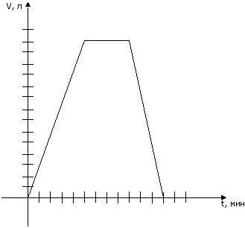
Рисунок 7
Две группы биологов получают задание:
Используя определение линейной функции построить график, который описывает следующий процесс:
В середине марта на дереве начинают появляться первые листочки и уже к июню количество листьев на нем достигает 200 штук. С середины августа дерево начинает готовиться к зиме и уже к середине октября на дереве не остается ни одного листа.
Результат работы должен выглядеть так:
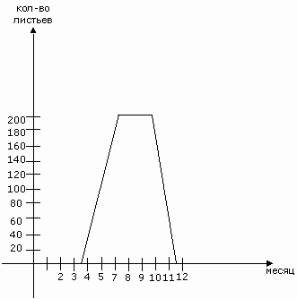
Рисунок 8
Две группы медиков получают задание:
Используя определение линейной функции построить график, который описывает следующий процесс: в зимние месяцы люди начинают болеть гриппом, процент заболевших людей достигает 70% на 10 день эпидемии. Количество заболевших начинает снижаться на 20 день эпидемии и уже на 28 день составляет 10% населения.
Результат работы должен выглядеть так:
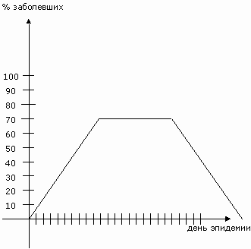
Рисунок 9
Результаты работы оформляются на больших листах, которые потом вывешивают на доску. Ребята делают выводы.
Вопросы к выводу:
- Из скольких частей состоит график каждого процесса?
- Что происходит с функцией на первом этапе?
- Что происходит с функцией на втором этапе?
- Что происходит с функцией на третьем этапе?
- Подведение итогов урока
Ребята, удачного вам возвращения домой.
Задание начальника «Центра засекреченной службы ЛНР» выполнено. Вы показали сплоченность, дружбу, умение слушать друг друга, уважать мнение других, помогать друг другу и зачислены в отряд экспериментаторов при центре.
Задание: подсчитайте свои баллы.
Результаты полета записываются на доске. Определяется лучший отряд. Экспериментаторы награждаются медалями (шоколадными).

- Этап рефлексии учебной деятельности на уроке
Ребята продолжите предложения:
1. сегодня я узнал…
2. было интересно…
3. было трудно…
4. я понял, что…
5. теперь я могу…
6. я почувствовал, что…
7. я приобрел…
8. я научился…
9. у меня получилось …
10. я смог…
11. я попробую…
12. меня удивило…
13. урок дал мне для жизни…
14. мне захотелось…
Учитель сообщает домашнее задание

ПРИЛОЖЕНИЕ 1
Учителю математики ГУ ЛНР «ЛОУСОШ №18»
Мельник М.С.
Уважаемая Марина Сергеевна! «Центр засекреченной службы ЛНР» возлагает на вас организацию в подборе отряда учащихся и отправки таковой на машине будущего в просторы будущих профессии учащихся для установления значимости линейной функции в их работе. Для успешного зачисления в отряд необходимо пройти испытания. Подробную информацию пересылаем заказным письмом. Желаем удачи!
Начальник центра засекреченной службы ЛНР.
ПРИЛОЖЕНИЕ 2
Маршрутный лист

Ученика (цы)……………………………………………… Класс……..

Задание на проверку готовности отряда.
Проверка знаний формулировок, определений, правил по теме «Линейная функция, ее график, свойства».
Баллы:…………….
Задание на проверку сплоченности членов отряда.
Используя таблицу зависимости двух величин подобрать формулу зависимости.
Баллы:…………….

Задание №1.
Баллы:…………….
Задание №2.
Баллы:…………….
Задание № 3.
Баллы:…………….

Общее количество баллов:…………………

